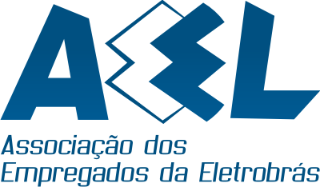
AEEL 30 ANOS
Em Defesa dos Trabalhadores da Eletrobras!

INFORME_008 /14
Ratificando o informe da AEEL 004/2014 do dia 10 de fevereiro de 2014, lembramos que hoje, às 12h no auditório da AEEL faremos o debate entre os candidatos ao cargo de Representante dos Empregados no Conselho de Administração da Eletrobras – CAE.
Levando em consideração o horário em que acontecerá o encontro, solicitamos a direção da Eletrobras, também convidada oficialmente para o evento, o abono das horas dos empregados que vierem a participar.
Comunicamos que haverá lista de presença, de forma a comprovar a participação do empregado no referido encontro. Para efeito de abono, encaminharemos à V. Senhoria cópia da listagem, para que o Departamento de Gestão de Pessoas – DAG venha tomar as devidas providências no que diz respeito ao nosso pleito.
Diferentemente do que divulgamos ontem através do Informe _ 006/14 até o momento somente a CHAPA 2, confirmou presença no evento.
No momento em que a Eletrobras atravessa um período delicado nas questões institucionais, por decisões equivocadas do acionista majoritário – Governo Federal é essencial à presença de um representante dos empregados no Conselho de Administração, por isso não de participar do debate!
Atenciosamente,
A Diretoria, 19 de fevereiro de 2014.
Associação dos Empregados da Eletrobras – AEEL
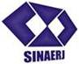

Dr. Costa Neto, pela cronologia do Bonequinho, já se passaram 629 dias do aniversário do cumprimento das reivindicações dos empregados.O Bonequinho está aguardando: a construção do Prédio Único, o Ajuste de Curva, a Diminuição dos Artigos 37, etc.

